ОТДЕЛ ИДЕОЛОГИЧЕСКОЙ РАБОТЫ

И ПО ДЕЛАМ МОЛОДЕЖИ

ГРОДНЕНСКОГО ГОРОДСКОГО ИСПОЛНИТЕЛЬНОГО КОМИТЕТА

**Информационный вестник**

(материалы в помощь заместителю руководителя по идеологической работе

предприятия (учреждения))

сентябрь, 2024

**СОДЕРЖАНИЕ**

**1. «МЫ ВМЕСТЕ НАВСЕГДА: К 85-ЛЕТИЮ ВОССОЕДИНЕНИЯ ЗАПАДНОЙ БЕЛАРУСИ И БССР» 3**

**2.** **«ГРОДНЕНЩИНА – РЕГИОН СО ЗНАКОМ КАЧЕСТВА (к 80-летию образования Гродненской области)»…………………………………………………… 18**

**3. «ПРОФИЛАКТИКА ДОМАШНЕГО НАСИЛИЯ» 26**

**4. «БЕЗОПАСНОСТЬ ДЕТЕЙ НА ДОРОГЕ – ЗАДАЧА ВЗРОСЛЫХ»………………………… 33**

**5. «ЕСЛИ ЗАБЛУДИЛСЯ В ЛЕСУ. ПОДГОТОВКА К ОТОПИТЕЛЬНОМУ СЕЗОНУ. НЕОСТОРОЖНОЕ КУРЕНИЕ»…………………………………………… 36**

**1. «МЫ ВМЕСТЕ НАВСЕГДА: К 85-ЛЕТИЮ ВОССОЕДИНЕНИЯ ЗАПАДНОЙ БЕЛАРУСИ И БССР»**

Слайд 1. Тема ЕДИ

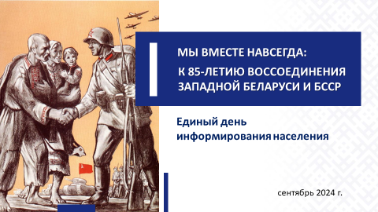

Слайд 2 видеоролик

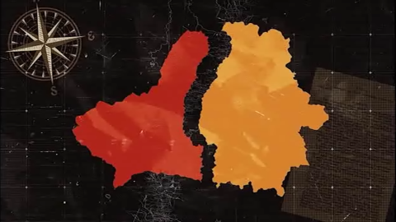

Сегодня мы будем говорить о судьбоносной для каждого, кто любит и верит в Беларусь, дате – 17 сентября 1939 г.

В истории человечества найдется мало государств, которые были бы разъединены, но всё-таки воссоединились. Снова стали одним целым.   
И наша страна – один из немногих, можно даже сказать, уникальных примеров.

**85 лет назад произошло воссоединение нашей страны, белорусского народа.** **С тех пор мы едины территориально и духовно.** И никто не вправе сказать, что кто-то, кроме нас самих, решает судьбу нашей свободной Родины.

Давайте вспомним, что этому событию предшествовало.

После краха Российской империи в условиях Первой мировой войны активизировался поиск моделей государственности Беларуси.

Слайд 3. Оккупация г. Минска кайзеровскими войсками. БНР

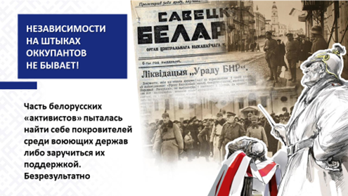

Часть белорусских «активистов» пыталась найти себе покровителей среди еще воюющих держав либо заручиться их поддержкой. Безрезультатно.

**Шансов на успех у «деятелей» БНР не было ни одного.** Просто потому, что **независимости на штыках оккупантов не бывает!**

Кстати, аналогичные «потуги» в разных регионах планеты мы наблюдаем и сегодня.

**Реальную возможность становления государственности белорусам предоставила именно советская власть.** После создания   
1 января 1919 г. Социалистической Советской Республики Беларуси *(ССРБ)* народ сам вершил свою судьбу на родной земле.

Слайд 4. ССРБ в 1919 году

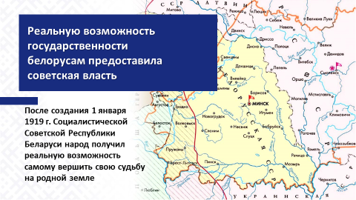

Давайте вспомним исторический факт. В 1918 году Совет Народных Комиссаров РСФСР своим декретом отменил действие международных договоров Российской империи с Пруссией и Австрией. Среди прочих были аннулированы и соглашения, касавшиеся разделов Речи Посполитой. Так **советская власть отказалась от любых претензий на территорию Польши и признала её независимость**.

Однако польские правители находились в иллюзиях Польши «от можа до можа».

И в 1919 году Польша военной силой забрала под себя часть белорусской территории, никогда ранее полякам не принадлежавшей.

Слайд 5. Польско-советская война

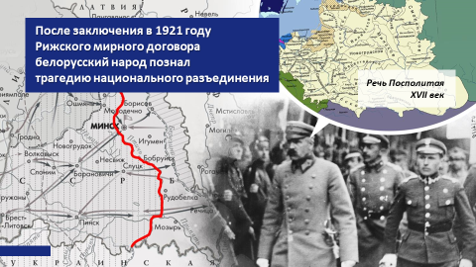

Это произошло потому, что в первые годы после Октябрьской революции 1917 года в условиях гражданской войны, иностранной интервенции и внутренних противоречий у большевиков остро не хватало сил для сражений на нескольких фронтах. Большое влияние на поражение Красной Армии в польско-советской войне оказала и всесторонняя помощь Польше странами Антанты. Благодаря их финансовым и материальным вливаниям, к весне 1920 г. полякам удалось создать армию численностью около 740 тыс. чел. Ее боевой подготовкой занимались иностранные военные инструкторы (только из Франции их прибыло около   
3 тыс. чел.).

В этих обстоятельствах Варшава могла временно диктовать свои условия. Участие Беларуси в переговорах как равноправной стороны неминуемо поставило бы вопрос о проведении размежевания с учетом этнических границ, что категорически не устраивало Варшаву. В силу объективных причин Москва была готова пойти на любые уступки ради прекращения войны.

**После заключения в 1921 году Рижского мирного догово́ра белорусский народ познал трагедию национального разъединения.** В тот момент судьба Беларуси решилась без представителей нашей страны, ведь переговоры с польской стороной вела российско-украинская делегация. Для советского руководства это была вынужденная мера. Примерно такая же, как Брестский мир, который даже сам Ленин называл «похабным».

Слайд 6. Рижский договор

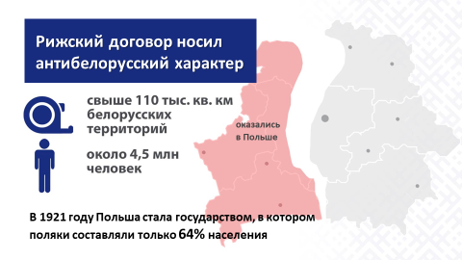

В состав Польши оказались включены свыше 110 тыс. кв. км западных белорусских земель, на которых проживало около 4,5 млн наших соотечественников.

Получив половину Беларуси и четверть Украины, Польша стала государством, в котором поляки составляли только 64% населения. Тем не менее, внутренняя политика польских властей в межвоенный период осуществлялась под лозунгом «Польша – государство одного народа».

По своей сути **Рижский договор со стороны Польши был**, во-первых, **антибелорусским**.

А во-вторых, если говорить про весь период польского господства в Западной Беларуси, то это – **апофеоз шовинистической политики, которую правящие круги Польши проводили в отношении восточных соседей на протяжении столетий.**

На бумаге белорусам была гарантирована «национально-культурная жизнь» в составе польского государства. Однако **Юзеф Пилсудский и его политическое окружение думали совершенно по-другому.**

Слайд 7. Министр иностранных дел Польши Ю.Бек

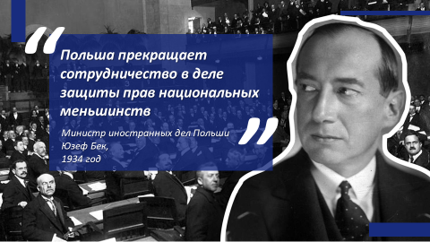

В 1934 году Министр иностранных дел Польши Юзеф Бек и вовсе цинично заявил на заседании Лиги Наций: «Моя страна прекращает сотрудничество в деле защиты прав национальных меньшинств». Это, как понятно, касалось и литовцев, и украинцев, и нас – белорусов.

**Западная Беларусь в составе Польши не имела даже самой «куцей» территориально-административной автономии. В то время как ССРБ изначально обладала как суверенитетом, так и основными признаками государства** – территорией, населением, системой органов публичной власти, правовой системой. Она реально собрала вокруг себя в 1924 и 1926 годах восточно-белорусские земли.

**Та же часть нашего народа, которая оказалась под Польшей, должна была исчезнуть.** Ополячиться. Насильно изменить веру. Поменять всё вплоть до языка, имен и самого образа жизни.

Слайд 8. Западная Беларусь в составе Польши. Белорусская культура

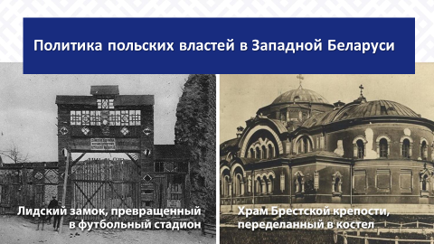

**На оккупированных белорусских территориях,** которые **поляки** называли «кресы всходни»,они **вели себя как колонизаторы.**

На оторванных белорусских землях «осаживались» польские ветераны-легионеры. Власти «готовили» «осадников» к тому, что их новые фольварки, якобы, со всех сторон окружены «враждебной» территорией.

Западная Беларусь превратилась под Польшей в отсталый аграрно-сырьевой регион польского государства.

Слайд 9. Западная Беларусь в составе Польши. Деревня

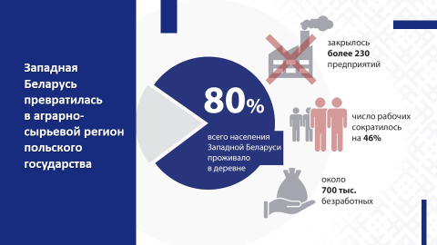

В деревне проживало более **80%** всего населения Западной Беларуси.

В начале 1930‑х годов здесь закрылось более **230** предприятий, а число рабочих сократилось на **46%**.

Всего в этом крае было около **700 тыс.** безработных.

**Полонизация и кровавое усмирение жителей «кресов всходних» вызывали массовое возмущение белорусов.** Вначале были демонстрации и забастовки, а уже в 1922 году началась партизанская борьба.

Что интересно: наиболее интенсивными вооруженные выступления были на Белосточчине и Гродненщине.

**«Колониальный эксперимент» польских воевод на землях Западной Беларуси не удался.** Зато в **Западной Беларуси был установлен военно-полицейский режим и начался полицейский террор**.

Давайте вспомним слова ещё одного «ясновельможного пана» – Бронисла́ва Перацкого – министра внутренних дел с 1931 по 1934 год. На вопрос американской журналистки о карательных акциях в Западной Беларуси и Украине он прямо заявил: «Дайте нам ещё десять лет, и вы с фонарём среди бела дня не найдете ни одного украинца и ни одного белоруса».

Членство в коммунистической партии каралось вплоть до пожизненного заключения. Причем даже **перевод Библии на белорусский язык расценивался как «коммунистическая деятельность»**.

Белорусская культура была поставлена в условия постоянной борьбы за выживание. Вдумайтесь: **к 1938-му учебному году не осталось ни одной белорусской школы**.

Слайд 10. Западная Беларусь в составе Польши. Белорусские школы и газеты

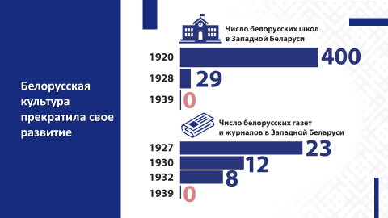

Польская политика по отношению к оккупированным народам Беларуси и Украины по ряду параметров была сопоставима с варварским режимом Гитлера.

**В 1934 году в Берёзе-Картузской появился концентрационный лагерь.** Здесь в нечеловеческих условиях томились и подвергались пыткам тысячи «общественно опасных элементов» – люди, которые пытались противостоять полонизации.

Слайд 11. Концлагерь в Березе-Картузской

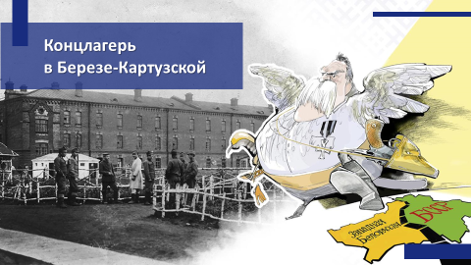

Фактически это страшное место стало тождественным созданным впоследствии «Майданеку», «Освенциму», «Тростенцу» и другим лагерям смерти.

И сегодня **мы свято чтим всех тех, кто самоотверженно отстаивал право белорусов «людзьмi звацца»**.

В том числе и поэтому нам, белорусам, совершенно нечего стыдиться за предвоенную историю СССР. Давайте вспомним, что инициативы Советского Союза по созданию системы коллективной безопасности на европейском континенте не нашли взаимопонимания и поддержки со стороны правящих кругов Великобритании, Франции и той же Польши.

**Широко известно о политических играх Варшавы и Берлина в 1930-х годах прошлого века.** В 1933 году Польша признала нацистский рейх, обеспечив ему поддержку на международном уровне. В 1934 году Польша стала первой страной в Европе, заключившей с Германией Договор о ненападении. В 1938 году Польша в результате договорённостей с Берлином вторглась в Чехословакию и оккупировала Тешинскую область.

Представьте себе: у польского командования до марта 1939 года не было плана обороны на Западе. Всё внимание обращалось только на Восток, только против СССР. Однако тогда для нацистских стратегов (равно как и сегодня для Вашингьона и Брюсселя) Польша являлась лишь разменной картой.

Ещё 28 апреля 1939 г. Германия аннулировала договор с Польшей о ненападении, а германский генштаб приступил к заключительному этапу разработки плана «Вайс», плана захвата Польши. Это неоспоримое свидетельство того, что **судьба польского государства была предопределена за четыре месяца до подписания 23 августа 1939 г. германо-советского договора о ненападении**.

Слайд 12. Пакт Молотова–Риббентропа

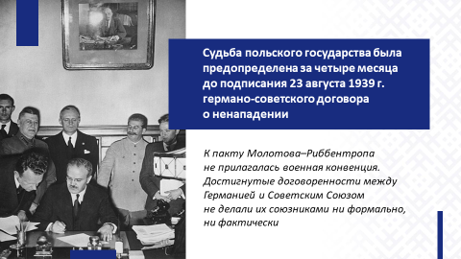

К пакту Молотова–Риббентропа не прилагалась военная конвенция. А значит, достигнутые договорённости между Германией и Советским Союзом не делали их союзниками ни формально, ни фактически.

**В той** **большой предвоенной политической игре польская элита, крупно просчитавшись, получается, «сама себя высекла».** После начала Второй мировой войны 1 сентября 1939 года Польша потерпела быстрое и сокрушительное поражение в войне с Германией.

А что в это время делала варшавская «верхушка»? В этот сложный для своей страны период **польские «вожди»** того времени **бежали**, перейдя в ночь с 16 на 17 сентября румынскую границу. Естественно, **не забыв прихватить с собой золотой запас страны**.

**В обстановке краха Польского государства Красная Армия ввела войска на территорию Западной Беларуси.**

Слайд 13. Освободительный поход Красной Армии

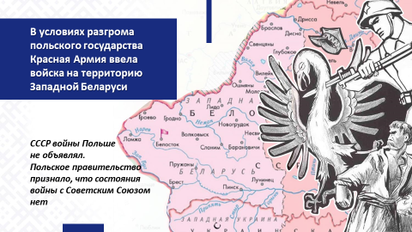

При этом требуемые нормы международного права Москвой были соблюдены в полной мере. Принципиальным является следующий факт: **СССР войны Польше не объявлял. И польское Правительство тоже признало, что состояния войны с Советским Союзом нет.**

Слайд 14. Народное Собрание Западной Беларуси

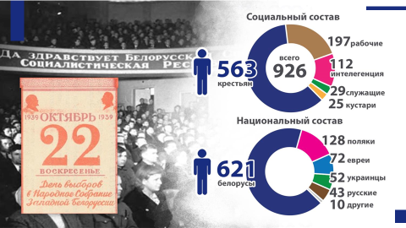

**Судьбу освобождённых земель**, их дальнейшее воссоединение с БССР **решило Народное Собрание Западной Беларуси**. Состав его депутатов отражал исторически сложившуюся социальную и национальную структуру населения края. Именно **Народное Собрание стало ярким примером для совершенствования нашей политической системы на современном этапе развития государственности**.

Слайд 15. Воссоединение Западной Беларуси с БССР

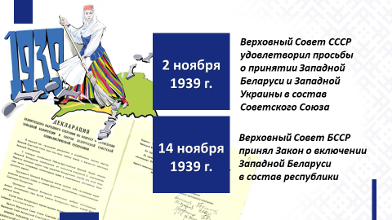

2 ноября 1939 г. Верховный Совет СССР удовлетворил просьбы о принятии Западной Беларуси и Западной Украины в состав Советского Союза.

14 ноября 1939 г. Верховный Совет БССР принял Закон о включении Западной Беларуси в состав республики.

В итоге **территория Беларуси вновь обрела целостность**.Белорусское государство получило границы, близкие естественным пределам расселения белорусского народа на протяжении многих веков. **Эти земли исконно были населены белорусами, не являлись спорными территориями по этническому принципу, не были завоёваны нашими предками у соседних народов.**

На возвращённой территории сразу начали строиться многие промышленные предприятия. Социалистические преобразования затронули и западнобелорусскую деревню. Начался также активный процесс белорусизации системы народного образования и государственных учреждений.

Слайд 16. Развитие Западной Беларуси в составе БССР

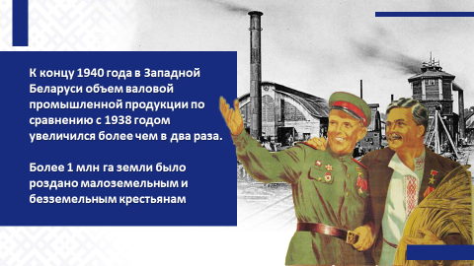

К концу 1940 г. объем валовой промышленной продукции по сравнению с 1938 г. увеличился более чем в **два раза**.

Более **1 млн га** земли было роздано малоземельным и безземельным крестьянам.

**Однако бывшие правители Польши**,грабившие ранее Западную Беларусь, **не смирились с фактом объединения белорусских земель**. При активной поддержке польского эмиграционного правительства на территории БССР была создана обширная конспиративная сеть польского националистического подполья. С октября 1939 г. по июль 1940 г. органами безопасности было раскрыто 109 подпольных организаций, объединявших 3231 человека.

У нас нет фактов о том, воевали ли во время Великой Отечественной войны бойцы польской Армии Крайовой против немецко-фашистских оккупантов за спасение именно жителей белорусских православных деревень. Но у нас, к сожалению, есть **страшные данные о карательных акциях «аковцев» против белорусского населения и советских партизан. Зачастую вместе с немцами и полицаями.**

Один пример. Командир Столбцовского отряда Армии Крайовой, капитан Пильх (позывной «Гура») в своих мемуарах написал, что его легионеры с декабря 1943 г. по июнь 1944 г. «уничтожили 6 тысяч большевиков». Среди этих «большевиков» значительную часть составляли старики, женщины и дети. Наши соотечественники...

Слайд 17. Карательные акции Армии Крайовой

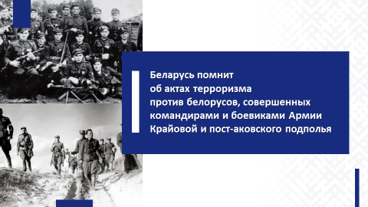

**Об актах терроризма против белорусов, совершённых командирами и боевиками Армии Крайовой и пост-аковского подполья, мы должны говорить искренне, честно, во весь голос.**   
И всегда помнить нашу национальную боль.

Это тем более важно сейчас, когда на **Западе исторические даты начала Второй мировой войны и воссоединения Западной Беларуси с БССР продолжают усердно встречать приступами русофобии и антисоветизма.**

Каждый год мы видим очередные попытки всячески «обелить» недальновидную политику польского правительства в 1939 году, а вину за разгром Польши возложить на руководство СССР.

**Польское руководство старательно забывает, что в 1945 году возрождение польской государственности обеспечил именно СССР.** Это может характеризоваться исключительно как историческое беспамятство.

Слайд 18. Изменение территории Польши в 1945 году. Ялтинская конференция

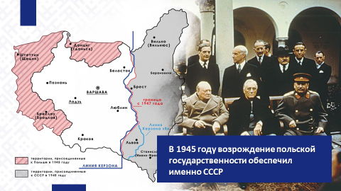Зато польские власти отказали нам в содействии в расследовании уголовного дела о геноциде белорусского народа в годы Великой Отечественной войны.

И одновременно разрешили бессудное убийство безоружных мигрантов, посмевших ступить на польскую землю.

Естественно, таким польским реваншистам **рьяно подыгрывают и грызущиеся между собой за гранты кучки «беглых» провокаторов-радикалов**. Это, будем говорить прямо, яркий пример откровенного холопства перед нынешней польской «шляхтой».

Слайд 19. Р.Райс «Бурый». Марши «про́клятых солдат»

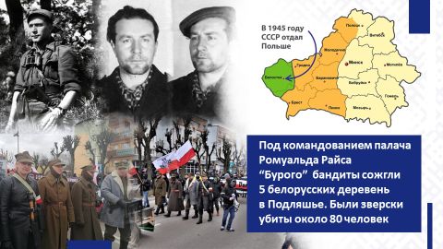

В XXI веке польские националисты ежегодно проходят циничным маршем «про́клятых солдат» по Гайновке, где у многих белорусов погибли родственники и близкие люди. У них отняли жизни уже после войны. Мы всегда должны помнить и будем помнить, что в 1946 году 3-я Виленская **бригада** под командованием **палача Ромуальда Райса** по кличке “Бурый” **сожгла 5 белорусских православных деревень в Подляшье**. **Были зверски убиты около 80 человек.** А ведь это была Белостокская область, которая была передана (заметьте: даром передана!) Польской Республике Советским Союзом.

Власти советской Польши поймали Райса, судили и казнили его в Белостоке. А после развала Советского Союза правители Польши «Бурого» де-факто реабилитировали.

И теперь в Гайновке польские граждане – наши этнические белорусы – должны молча смотреть, как перед ними маршируют провокаторы-радикалы, восхваляя тех, кто жёг их близких только за другую веру и язык.

**Почему же польское руководство решительно осуждает немецких гитлеровских и украинских бандеровских карателей, а вот своих убийц считает «национальными героями»?** Это и есть демократия «по-польски»? В Беларуси не приемлют такие двойные стандарты.

**В условиях ведущейся** против нас с вами полномасштабной **«гибридной» войны наша страна самоотверженно отстаивает историческую память и правду**. Мы никогда не будем равнодушными к попыткам оправдать кровавые рейды боевиков и убийства мирных жителей, осквернить память наших соотечественников.

**Мы никогда не пойдём на сделку с совестью.** У нас не было и никогда не будет героизации разных «бандер», «бурых» и других бандитов. Мы должны помнить горе наших предков, радость освободителей и освобожденных, предательство подлецов и торжество справедливости.

Слайд 20. Развитие Западной Беларуси в составе БССР

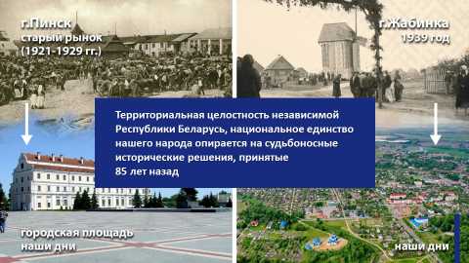

**Территориальная целостность независимой Республики Беларусь, национальное единство нашего народа опирается на судьбоносные исторические решения, принятые   
85 лет назад.** Строительство подлинно социально-ориентированного государства возможно только в консолидированном обществе.

В XXI веке **нас не сломили ни пандемия, ни попытка устроить «цветной» мятеж, ни грабительские санкции** «коллективного» Запада. Не сломили, потому что мы были вместе.

Условиями сохранения единства общества и государства являются: патриотизм; уважение и почитание государственных символов Республики Беларусь; консолидация усилий и ресурсов государства, институтов гражданского общества и граждан по реализации и защите национальных интересов; готовность гражданина достойно исполнить воинский долг, защищать независимость, территориальную целостность и конституционный строй Республики Беларусь; равенство всех перед Законом; уважение конституционных прав и свобод человека и гражданина; социальная ответственность; личная ответственность; конструктивный диалог между гражданами и властью; приверженность традиционным ценностям белорусского общества; неприятие любых форм национальной, религиозной дискриминации.

**На нашей стороне Правда**.

И **мы едины** в своём стремлении жить на своей земле своим умом и трудом.

Вот почему для нас **День народного единства – символ солидарности, патриотизма и силы нации**.

Слайд 21. Второй видеоролик

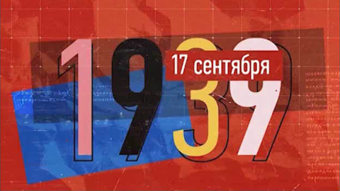

*«Само время, время глобального передела мира, вернуло дату   
17 сентября в наш календарь государственных праздников.* ***Чем больше мы видим, как рушатся современные государства, как народы теряют родину, дом, традиции, – тем пристальней всматриваемся в историю родной земли****… По сути нет новых вызовов. Есть забытые старые уроки и угрозы. И есть защита –* ***многовековой опыт****, который* ***научил нас быть вместе и в счастливые, и в трудные времена****»*, – подчеркнул **Президент Республики Беларусь А.Г.Лукашенко** 17 сентября 2023 г. на патриотическом форуме «Мы – беларусы!».

Слайд 22. Глава государства на патриотическом форуме «Мы – беларусы!» 17 сентября 2023 г.

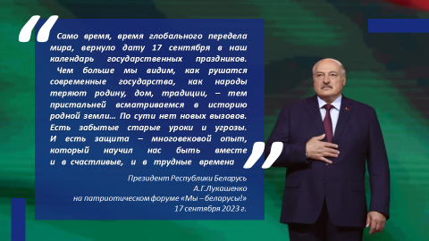

Слайд 23. Заключительный. Ссылка на публикации в газете «СБ. Беларусь сегодня» по тематике ЕДИ

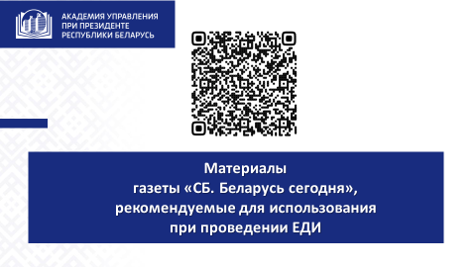

**Материалы газеты «СБ. Беларусь сегодня», рекомендуемые для использования при проведении ЕДИ**

М.Осипов, И.Марзалюк. Тернистый путь к единству нации. Величественный и славный шлях. Части 1, 2, 3, 4, 5, 6 // газета «СБ. Беларусь сегодня». – 17, 24 сентября; 1, 8, 15, 22 октября 2022 г.;

*https://www.sb.by/articles/ternistyy-put-k-edinstvu-natsii-chast-1-ya.html*

*https://www.sb.by/articles/ternistyy-put-k-edinstvu-natsii-chast-2-ya.html*

*https://www.sb.by/articles/ternistyy-put-k-edinstvu-natsii-chast-3-ya.html*

*https://www.sb.by/articles/ternistyy-put-k-edinstvu-natsii-chast-4-ya.html*

*https://www.sb.by/articles/ternistyy-put-k-edinstvu-natsii-chast-5-ya.html*

*https://www.sb.by/articles/ternistyy-put-k-edinstvu-natsii-chast-6-ya.html*

В.Гигин. Наш счет к Речи Посполитой. Польские власти относились к западно-белорусским землям как к своей колонии // газета «СБ. Беларусь сегодня». – 9 сентября 2022 г.;

*https://www.sb.by/articles/nash-schet-k-rechi-pospolitoy.html*

В.Гигин. По закону и воле народа. Как проходило включение западнобелорусских земель в состав БССР и чем знаменательна дата 14 ноября) // газета «Беларусь сегодня». – 11 ноября 2022 г.;

*https://www.sb.by/articles/po-zakonu-i-vole-naroda.html*

А.Муковозчик. День народного единства, тезисы для размышлений // газета «СБ. Беларусь сегодня». – 15 сентября 2022 г.

*https://www.sb.by/articles/den-narodnogo-edinstva.html*

Е.Соколова. Освободительный поход 1939 года. Логика событий. Глобальная значимость освободительного похода Красной армии   
17 сентября 1939 года // газета «СБ. Беларусь сегодня». – 10, 13 сентября 2022 г.

*https://www.sb.by/articles/osvoboditelnyy-pokhod-1939-goda-logika-sobytiy.html*

*https://www.sb.by/articles/osvoboditelnyy-pokhod-1939-goda-logika-sobytiy-part-2.html*

**2. «ГРОДНЕНЩИНА – РЕГИОН СО ЗНАКОМ КАЧЕСТВА (к 80-летию образования Гродненской области)»**

*Материал подготовлен*

*структурными подразделениями*

*Гродненского облисполкома*

Гродненская область образована 20 сентября 1944 года. Это событие дало серьезный импульс возрождению всех сфер жизни Принеманского края. В состав области вошли город Гродно и шесть районов бывшей Белостокской области, город Лида и восемь районов Барановичской, один район Брестской области. Были сформированы руководящие органы – областной комитет КПБ и облисполком, областные службы и организации, которые незамедлительно приступили к работе. Во главе их встали бывшие партизаны и подпольщики, а также специалисты, направленные из других регионов страны.

Уже в 1945 году вступили в строй цементный завод «Победа» мощностью 110 тысяч тонн цемента в год, Мостовский фанерный завод, Волковысский чугунолитейный завод, табачная фабрика, кожевенный завод и стеклозавод. В Скиделе началось возведение сахарного завода.

К 1951 году в области были созданы новые отрасли промышленности – текстильная, сельскохозяйственного машиностроения, пищевая. Восстановлено и вновь построено более 350 предприятий. Вступили в строй велосборочный завод, хлебокомбинат в г.Гродно, Лидский резинообувной комбинат, маслозаводы в Свислочи, Берестовице и другие предприятия.

В 1947 году промышленность области достигла довоенного уровня, а в 1951 году она дала продукции в 3 раза больше, чем в 1940 году. Первая послевоенная пятилетка была выполнена досрочно – за четыре года и три месяца. Больше чем 40 предприятий справились с пятилетним планом за 3,5 – 4 года, а более двух тысяч рабочих выполнили по полтора – два пятилетних плана.

Одной из наиболее трудных задач, стоящих перед областью в послевоенные годы, было восстановление сельского хозяйства. Эта работа проводилась в условиях разрухи. Государство оказало крестьянам безвозмездную материальную помощь в размере 500 тысяч рублей. Среди безземельных крестьян было распределено 128 тысяч гектаров земли из государственного фонда. Активно продвигалась работа по созданию коллективных хозяйств.

Несмотря на трудности, труженики села добивались неплохих результатов. Уже в 1953 году посевные площади основных сельскохозяйственных культур по всем категориям хозяйств достигли довоенного уровня. Поголовье крупного рогатого скота также превысило довоенный уровень. В 1958 году сельское хозяйство области имело уже четыре тысячи двести тракторов, одну тысячу сто зерно- и картофелеуборочных комбайнов, три тысячи триста грузовых автомобилей.

Благодаря самоотверженному труду наших граждан, к началу пятидесятых годов восстановление разрушенного войной народного хозяйства области было завершено. В следующие годы проходило ее поступательное развитие и укрепление.

Вот некоторые факты из биографии области.

1947 год – в Гродно введен в эксплуатацию тонкосуконный комбинат, 1950 – комбинат строительных материалов, 1951 – завод карданных валов, 1953 – велозавод, 1957 – завод токарных патронов, 1960 – завод торгового машиностроения. В 1963 году вступили в строй азотнотуковый и кожевенный заводы, в 1967 году – прядильно-ниточная фабрика, деревообрабатывающий комбинат. Динамично развивалась промышленность Лиды, Слонима, Волковыска.

Серьезный шаг вперед был сделан в развитии социальной сферы. С 1944 года начал работу Гродненский педагогический институт, в 1957 году – сельскохозяйственный институт, в 1958 – медицинский институт. Открыты новые кинотеатры, библиотеки, больницы, учреждения культуры, охраны здоровья, образования и науки.

В 1967 году за активное участие в партизанском движении, мужество и героизм, проявленные трудящимися Гродненской области в борьбе с немецко-фашистскими захватчиками в период Великой Отечественной войны, и успехи, достигнутые в восстановлении и развитии народного хозяйства, Гродненская область была награждена орденом Ленина. Орденом Трудового Красного Знамени отмечен г.Гродно, г.Лида – орденом «Знак Почета». За высокие производственные показатели в развитии экономики тысячи тружеников Гродненщины удостоены орденов и медалей. Звания Героя Социалистического Труда – 54 представителя промышленности, строительства, сельского хозяйства и других отраслей народного хозяйства. Три труженика села стали полными кавалерами ордена Трудовой Славы.

По-настоящему звездным часом Принеманского края стали 70 – 80-е годы. Именно тогда Гродненщина получила общесоюзную известность как край высокоинтенсивного сельского хозяйства, эффективной промышленности, развитой социальной инфраструктуры.

Вошли в строй 28 новых заводов, цехов и других объектов. В 11-й пятилетке план производства вырос на 35 процентов, более тысячи двухсот изделий были аттестованы на Знак качества. Лучшие товары предприятий: минеральные удобрения, запчасти к автомобилям, цемент, электротехническое оборудование – поставлялись в 53 страны мира.

На карте области появились объединение «Химволокно», завод автомагнитол, лакокрасочный завод в Лиде. Индустриальный облик приобрела Сморгонь, другие города.

Многих удивлял феномен Гродненской области в развитии сельского хозяйства. В 80-е годы Гродненщина добилась значительных результатов в земледелии и животноводстве. Рост производства продукции шел в основном за счет интенсивных факторов. В каждом районе были построены крупные животноводческие комплексы, продолжалось углубление специализации и концентрации производства. Область по производству продукции на душу населения достигла уровня лучших европейских государств.

Индустриальный облик Гродненщины в те годы отражают такие цифры. На долю региона приходилось около 10% промышленного производства страны. В области был сконцентрирован весь объем производства азотных удобрений, около 50% производства цемента, 1,7% мирового рынка карбамида и 2% сульфата аммония, около 6% мирового производства кордной и технической нити.

В 2000 годах агропромышленный комплекс развивался на основе интенсивных технологий. Имея только 15% сельскохозяйственных угодий страны, область производила треть всей сахарной свеклы, выращенной в республике, четверть семян рапса, одну пятую часть от всего производства зерновых культур и льна. Зерна выращивали по 1200 килограммов на человека. Радовали хорошие показатели в развитии животноводства.

Жатва 2004 года показала, что гродненцам под силу еще более высокие рубежи. Залог этому – трудолюбие, самоотверженность наших людей, умение работать по-новому.

Область вышла победителем соревнования на уборке урожая – впервые намолочено 1 миллион 400 тысяч тонн зерна, урожайность составила 44,4 центнера с гектара. Гродненский район получил с каждого гектара по 68 центнеров, в Берестовицком по 62, более 50 центнеров получено в Мостовском, Кореличском, Волковысском районах.

В СПК «Прогресс-Вертелишки» получена самая высокая в республике урожайность – более 92 центнеров с гектара. Порадовали урожаем хлеборобы СПК «Октябрь-Гродно», «Свислочь», «Обухово» и многие другие.

Комбайнер из СПК «Негневичи» Новогрудского района Климко Геннадий Михайлович намолотил четыре тысячи сто пятнадцать тонн зерна. Это был абсолютный рекорд.

Вырос и объем внешнеторгового оборота. Интенсивно развивалась сфера строительства. По товарообороту на душу населения область занимала первое место в республике.

Объявление 2003 года годом благоустройства и наведения порядка на земле явилось отправной точкой для активизации всей работы по благоустройству населенных пунктов, приведению в порядок дорог, улиц, дворовых территорий, фасадов зданий.

Отреставрировано большое количество исторических зданий в старой части областного центра. Введены в строй транспортные развязки, заложены новые скверы.

Интенсивно развивалась область и в следующее десятилетие. Результатом проводимой государством политики в 2012 – 2017 годах стало сохранение социальной стабильности и рост качества жизни населения.

Реализованы значимые для экономики области инвестиционные проекты: «Строительство, организация производства и последующая эксплуатация деревообрабатывающего завода Кроноспан в г. Сморгони» ИООО «Кроноспан»; «Создание вертикально-интегрированного комплекса по промышленному производству продукции из мяса индейки» ЗАО «МариямполесАрви»; «Строительство предприятия по механической сортировке отходов» ГОУП «УКС Гродненского облисполкома»; «Строительство цеха по производству сырокопченых изделий» ОАО «Гродненский мясокомбинат»; «Реконструкция производственного корпуса под цех по производству сычужных сыров мощностью 40 тонн в сутки» ОАО «Молочный Мир»; «Строительство завода по переработке сыворотки и производству сывороточно-жирового концентрата в г. Щучин» ООО «Праймилк»; «Создание производства фруктово-ягодных наполнителей в г. Волковыске» ИООО «БЕЛ-ОБСТ»; «Строительство агрологистического центра в г. Сморгонь» ООО «Белагротерминал»; «Строительство транспортно-логистического центра в районе пункта пропуска «Брузги» ООО «Влате Логистик»; «Строительство на территории Гродненской области санатория «РадонАльфа» на 250 мест с полным комплексом обслуживания» ООО «ТОРВЛАД». В 2013 году в Островецком районе начаты работы по возведению Белорусской атомной электростанции.

Главной целью развития области является рост конкурентоспособности экономики на основе эффективного использования местного ресурсного потенциала и конкурентных преимуществ для повышения качества и уровня жизни населения.

В 2014 году за особые достижения в хозяйственном развитии Указом Президента Республики Беларусь № 452 Гродненской области присужден Почетный государственный флаг Республики Беларусь.

Сегодня Гродненщина продолжает славные традиции, заложенные предыдущими поколениями жителей региона.

В области проживает 992556 человек: белорусы (68,3%), поляки (21,7%), русские (6,4%), украинцы (1,0%), литовцы – 0,2%, татары, армяне, азербайджанцы, евреи, немцы и туркмены – по 0,1% и представители других национальностей.

В области обеспечивается поступательное развитие всех отраслей экономики.

Организации Гродненской области производят порядка 10,7% от всего объема производства промышленной продукции республики.

Именно на Гродненщине сосредоточен весь республиканский объем производства капролактама, аммиака, кордной ткани для шин, почти весь объем азотных удобрений, весь республиканский объем производства сухих молочных смесей для детей. По производству сухого молока и крахмала область занимает первое место в стране.

Экономика характеризуется высокой степенью открытости: торгово-экономические отношения поддерживаются почти со 110 странами мира. Гродненским облисполкомом заключено около 80 документов международного характера с 58 регионами 15 иностранных государств.

Особое значение придается взаимоотношениям с Россией. В рамках развития межрегиональных отношений заключены соглашения с правительствами (администрациями) 31 региона Российской Федерации. В 2022 году на территории Гродненской области состоялся IX Форум регионов Беларуси и России.

Только за 2020 – 2023 гг. на территории Гродненской области завершена реализация крупных инвестиционных проектов по реконструкции воздухоразделительных установок цеха метанола ОАО «Гродно Азот», модернизации участка по выработке творога с заменой технологического оборудования и строительству цеха по сгущению и сушке молочных продуктов производительностью 40 тонн в сутки по готовому продукту в ОАО «Молочный Мир», реконструкции главного производственного корпуса в части установки линии производства мягких сыров ООО «Праймилк», реконструкции лесопильно-деревообрабатывающего цеха ОАО «Мостовдрев», строительство деревообрабатывающего производства в Свислочском районе и другие.

Очень важным для страны и области стал ввод в эксплуатацию первой Белорусской атомной станции, завода по производству стеклянной тары с использованием инновационных энергоэффективных и ресурсосберегающих технологий ОАО «Гродненский стеклозавод».

Продолжается реализация инвестиционных проектов по созданию производства инновационной многокомпонентной и однокомпонентной пряжи в г. Слоним, строительство агрегата производства карбамида ОАО «Гродно», сельскохозяйственного комплекса по производству субстрата для выращивания грибов в Щучинском районе ООО «ЛОГАЛ-АГРО».

Принеманский край славится неповторимой архитектурой. Год за годом в области возводятся новые объекты социальной инфраструктуры, модернизируются старые. В частности, школа в современном и быстрорастущем микрорайоне Грандичи-3, поликлиника в г. Гродно на 650 посещений в смену.

Активно осуществляется строительство жилья. Только за 2023 год построено 465,9 тысячи квадратных метров нового жилья. Введено в эксплуатацию 2627 квартир для нуждающихся в улучшении жилищных условий, 983 квартиры для многодетных семей, 673 арендные квартиры.

В Гродненской области активно ведутся работы по ремонту дорог. Только в текущем году будет отремонтировано 300 километров дорог.

Гродненщина вносит весомый вклад в обеспечение продовольственной безопасности страны. Упорный труд, современные технологии и искренняя любовь людей к своему делу способствуют динамичному развитию сельскохозяйственной отрасли и достижению рекордных показателей.

В отрасли растениеводства Гродненщина занимает лидирующие позиции в республике. Являясь одним из самых маленьких по площади, Принеманский регион на протяжении многих лет занимает второе место по производству зерна после Минской области, которая в 1,6 раза больше. Выращивается треть сахарной свеклы для четырех сахароперерабатывающих предприятий нашей страны. Традиционно область находится на первом месте по урожайности практически всех сельскохозяйственных культур. Не меньшие успехи у мясной отрасли животноводства.

Бесспорны достижения Гродненщины в развитии образования, науки, здравоохранения, культуры и спорта.

В системе образования работает 139 Отличников образования. За 5 последних лет учащимися Гродненщины завоевано 23 медали на предметных международных олимпиадах. Область входит в тройку лучших в республике по результатам ЦТ, занимает первое место по количеству учащихся, прошедших обучение в Национальном детском технопарке. С 1994 по 2024 годы в области построено 22 школы и 30 детских садов.

Сегодня в области работает более 5,7 тысячи врачей, свыше 12,9 тысячи средних медицинских работников.

В целях повышения качества жизни людей, оказания им своевременной и эффективной медицинской помощи, развивается и улучшается материально-техническая база медицинских учреждений. Продолжается строительство и модернизация учреждений здравоохранения. Важным объектом является строительство онкологического диспансера. В 2024 году с участием Президента Республики Беларусь А.Г.Лукашенко заложено основание и начато строительство новой современной больницы в г. Гродно. Ее ввод в эксплуатацию практически завершит масштабную модернизацию системы здравоохранения областного центра.

В области бережно сохраняются более 1,5 тысячи памятников истории и культуры, в том числе 480 имеют статус памятников республиканского значения. Мирский замок решением ЮНЕСКО, включен в список Всемирного наследия человечества.

Далеко за пределами Республики Беларусь известны артисты драматического театра и театра кукол, ансамблей песни и танца «Белые росы», «Неман», художники, мастера народных промыслов.

За достижение в 2021 году наилучших результатов в сфере социально-экономического развития Гродненская область была занесена на Республиканскую доску Почета.

Большую известность в Республике Беларусь и за ее пределами приобрел Всебелорусский фестиваль национальных культур, в котором в 2024 году приняли участие представители 33 национальностей.

На территории Гродненщины расположено 68 особо охраняемых природных территорий, среди которых два национальных парка.

Принеманская земля богата на спортивные таланты. Гродненщина вырастила немало выдающихся спортсменов, прославивших страну. Среди них 11 олимпийских чемпионов.

Гродненские спортсмены неоднократно доказывали, что достойны наград высшей пробы и в таких видах спорта, как баскетбол, пулевая стрельба, гандбол, гребля на байдарках и каноэ, легкая атлетика (метание ядра), тяжелая атлетика, футбол. Преуспели в фехтовании, волейболе, греко-римской борьбе, метании молота, метании диска, вольной борьбе.

Залогом дальнейшего успешного социально-экономического развития Гродненской области является искренняя любовь проживающих в ней людей к своей малой родине и родной Беларуси в целом. Их готовность отдавать свои силы, талант и мастерство для процветания Отечества.

За 80 прошедших лет накоплен богатый опыт, развиваются традиции и имеется значительный кадровый потенциал. Гродненщина взрастила и воспитала плеяду таких известных деятелей, как Калинин Петр Захарович, Притыцкий Сергей Осипович, Авхимович Николай Ефремович, Баранов Федор Алексеевич, Пономарев Григорий Григорьевич, Мицкевич Владимир Федорович, Микулович Иван Федорович, Клецков Леонид Герасимович, Ратайко Петр Иванович, Ляхов Федор Александрович, Кононович Ипполит Сельвестрович, Молочко Николай Петрович, Фомичев Григорий Филатович, Кабяк Сергей Терентьевич, Дубко Александр Иосифович.

Далеко за пределами области и республики известны такие талантливые организаторы производства, как Андрей Максимович Воронецкий, Василий Александрович Глебко, Петр Иосифович Деньщиков, Григорий Иванович Шевяков, Герой Социалистического Труда Владимир Александрович Баум, Герой Беларуси Виталий Ильич Кремко, Василий Афанасьевич Ревяко, Герой Социалистического Труда Илья Петрович Сенько, Василий Николаевич Густырь и многие другие, вписавшие свои имена в славную летопись созидательных свершений региона.

**3. «ПРОФИЛАКТИКА ДОМАШНЕГО НАСИЛИЯ»**

Материал подготовлен

УОПП МОБ УВД Гродненского облисполкома

Методика профилактики правонарушений в сфере семейно-бытовых отношений включает в себя осуществление целого комплекса разнообразных мероприятий. Специфика работы милиции в данном направлении заключается не только в организации эффективной системы реагирования на сигналы об уже совершенных правонарушениях, но и проведении упреждающих мероприятий по выявлению «проблемных» семей, острых бытовых конфликтов, осуществлении воспитательной работы с лицами, в отношении которых прогнозируется возможность преступного поведения в быту. Это такие направления, как обеспечение раннего выявления детей, воспитывающихся в неблагополучных семьях; принятие мер по организации надлежащего профилактического наблюдения за ранее судимыми лицами, отбывшими наказание за «бытовые» преступления; взаимодействие с органами местной власти, жилищно-эксплуатационными организациями по установлению граждан, длительное время не оплачивающих коммунальные услуги, ведущих антиобщественный образ жизни; проведение выездных судебных заседаний по изоляции лиц, злоупотребляющих спиртными напитками, ограничению в дееспособности и лишению родительских прав. Кроме этого, с участием других субъектов профилактики на территории области сотрудниками ОВД проводится профилактическая работа в составе смотровых комиссий по отработке домовладений граждан, в части не только установления рисков возникновения чрезвычайных ситуаций, но и предпосылок к противоправному поведению, в том числе в состоянии алкогольного опьянения их собственников и совместно проживающих лиц, в том числе ранее не попадавших в поле зрения ОВД, с принятием скоординированных совместных профилактических мер к таким лицам со стороны заинтересованных субъектов профилактики.

В каждом регионе с участием заинтересованных субъектов профилактики проводятся комплексные профилактические отработки административных участков, где отмечаются негативные тенденции в криминогенной обстановке.

И это далеко не весь перечень мероприятий, который проводится с целью предупреждения правонарушений в сфере семейно-бытовых отношений.

Всем известно, что на факты домашнего насилия сотрудники ОВД реагируют незамедлительно.

МВД разработан подробный алгоритм действий сотрудников милиции при реагировании на факты семейно-бытовых конфликтов. Определен порядок контроля за полнотой проведенных мероприятий по ним (изложен в Инструкции об организации работы органов внутренних дел по профилактике правонарушений, утвержденной Приказом МВД Республики Беларусь от 03.01.2024 №1).

Исходя из сложившейся практики, в большинстве случаев

по результатам реагирования на семейно-бытовые конфликты по решению сотрудников ОВД агрессор изолируется из семьи. Одновременно осуществляется направление сведений о таких конфликтах иным субъектам профилактики. В текущем году ОВД принято более 2 тысяч (2284) согласий о передаче информации о домашнем насилии в центры социального обслуживания населения.

В целях оказания помощи лицам, попавшим в трудную жизненную ситуацию, обеспечено размещение в оперативно-дежурных службах территориальных органов внутренних дел информации о наличии в районах «кризисных» комнат, контактных телефонах работников, ответственных за размещение граждан, пострадавших от домашнего насилия, в том числе в ночное время суток.

По состоянию на 01 сентября текущего года ОВД области

в соответствии с Законом «Об основах деятельности

по профилактике правонарушений» профилактический учет осуществляется в отношении более 3 тысяч (3002) лиц, допустивших домашнее насилие, с которыми проводится соответствующая профилактическая работа.

Эффективному решению проблемы домашнего насилия способствует и использование такой меры индивидуальной профилактики правонарушений, как защитное предписание: позволяющее его применить как на стадии подготовки дел об административных правонарушениях к рассмотрению, так и в порядке уголовно-процессуального законодательства (по преступлениям против жизни и здоровья, половой неприкосновенности или половой свободы либо личной свободы, чести и достоинства).

В текущем году к «дебоширам» такая мера применялась более 2 тысяч раз (2223). За нарушение требований защитного предписания граждане привлекались к административной ответственности 175 раз.

В сфере семейно-бытовых отношений в текущем году выявлено 2910 административных правонарушений, по превентивным статьям в сфере домашнего насилия (ст.ст.153, 154, 186 УК) возбуждено на 154 уголовных дела.

Безусловно, это достигнуто благодаря тесному взаимодействию с работниками прокуратуры, которым ОВД направляются ходатайства для начала административного процесса в случае нежелания потерпевшей стороны привлекать «дебошира» к ответственности.

Большая роль в профилактике бытовой преступности отводится проводимым информационным компаниям. Населению доводится информация, о порядке уведомления субъектов профилактики правонарушений о ставших известных случаях насилия в семьях соседей, знакомых, родственников и др.

Кроме того в каждом райисполкоме имеется свой Интернет-сайт.

На их базе созданы и поддерживаются в актуальном состоянии специализированные разделы с информацией по вопросам профилактики домашнего насилия (ответственность за домашнее насилие, порядок оказания и виды помощи пострадавшим и др.).

Как известно систематическое пьянство (и ведение асоциального образа жизни) приводит к конфликтным ситуациям в семье, является детерминирующим фактором как преступности в целом, так и правонарушений в сфере семейно-бытовых отношений.

В целях деалкоголизации населения в текущем году выявлено более двухсот (234) административных правонарушений за производство и реализацию алкогольных суррогатов, а лица, занимающиеся данным видом деятельности, были привлечены к административной ответственности. Из незаконного оборота изъято более 33 тысяч литров (33650,9л.) самогона, браги и фальсифицированного алкоголя.

В ЛТП изолированно 765 хронических алкоголиков.

Эффективность данной работы зависит от слаженного взаимодействия на местах милиции и учреждений здравоохранения.

Помимо этого, обеспечено участие представителей наркологических служб в работе смотровых комиссий, заседаниях советов ОПОП.

В настоящее время сотрудниками ОВД по сообщениям о домашнем насилии потерпевшей стороне разъясняется возможность ограничения в дееспособности лица, допустившего насилие. В дееспособности ограничено 45 лиц, злоупотребляющих спиртными напитками, ставящих по указанным причинам семью в тяжелое материальное положение.

Совместно с управлением здравоохранения облисполкома обеспечен взаимообмен информацией о гражданах, страдающих алкоголизмом, наркоманией, токсикоманией, склонных к совершению правонарушений и общественно опасному поведению.

Благодаря принятым мерам по итогам 8 месяцев текущего года снижено количество совершенных тяжких телесных повреждений

(с 11 до 5) и убийств (с 9 до 3) в сфере домашнего насилия.

Говоря о профилактике домашнего насилия необходимо затронуть тему противодействие преступности, связанной с посягательством на половую неприкосновенность и половую свободу несовершеннолетних.

Данный вопрос является достаточно щепетильным, но молчать ни в коем случае нельзя. Сегодня уже невозможно сделать вид, что этой проблемы нет в обществе. Она была всегда: как 10 лет назад так и 20, однако в то время обсуждать ее было не принято. В месте с тем, в последние годы ситуация кардинально изменилась.

На протяжении ряда лет в республике наблюдается сохранение высокого уровня преступности в данной сфере.

Справочно: работа заинтересованных субъектов профилактики по противодействию преступлениям против половой неприкосновенности или половой свободы несовершеннолетних строится в соответствии с Планом организационно-аналитических, практических и иных мероприятий по защите несовершеннолетних от сексуального насилия и эксплуатации на 2023–2024 годы, утвержденного первым заместителем премьер-министра Республики Беларусь 10.03.2023 № 33/102-477/118-дсп.

На первый взгляд может сложиться впечатление, что так называемых педофилов в последнее время стало очень много. В этой можно отметить, что именно в последние годы наше общество стало поднимать верхушку айсберга, в том числе благодаря широкому освещению данного вопроса в средствах массовой информации. Совершенно очевидно, что проблему отрицать нельзя, нельзя ее замалчивать, а необходимо делать шаги, чтобы разобраться, выявить и раскрыть преступление.

Преступления в сфере половой свободы и половой неприкосновенности несовершеннолетних представляют собой одну из наиболее опасных форм асоциального поведения, в том числе и домашнего насилия и всегда вызывают широкий общественный резонанс негативной направленности.

Важно понимать, что такая категория преступлений имеет скрытый, латентный характер. Согласно букве закона, сексуальное насилие над несовершеннолетними – это тяжкое преступление. С медицинской точки зрения, педофилия – это психическое расстройство, выражающееся в отклонениях сексуального предпочтения и патологическом влечении к детям. Иными словами, в каком бы ключе не трактовалось это явление, оно представляет собой серьезную девиацию, несущую угрозу для общества.

Сексуальное насилие в отношении детей имеет следующие формы: физическое и психологическое.

Сексуальное насилие – это вовлечение ребенка с его согласия или без такового в прямые или непрямые действия сексуального характера с другими лицами в целях получения последними сексуального удовлетворения или выгоды.

Физическое сексуальное насилие выражается в совершении с ребенком конкретных действий сексуального характера или использовании его тела, изображения, образа в сексуальных целях. Сюда можно отнести:

непосредственно педофилию;

использование детской проституции;

торговлю детьми в целях сексуальной эксплуатации;

использование детей для порносъемок.

Психологическое или эмоциональное насилие это любое действие, которое помещает эмоциональное напряжение ребенка в положение, опасное для возрастного развития ребенка (страх, волнение, унижение, отчаяние).

Справочно: К преступлениям против половой свободы и половой неприкосновенности несовершеннолетних относятся следующие уголовно-наказуемые деяния, предусмотренные Уголовным кодексом Республики Беларусь (далее – УК):

• изнасилование заведомо несовершеннолетнего, малолетнего (части 2, 3 статьи 166 УК);

• насильственные действия сексуального характера в отношении заведомо несовершеннолетнего, малолетнего (части 2, 3 статьи 167 УК);

• половое сношение и иные действия сексуального характера с лицом, не достигшим шестнадцатилетнего возраста (статья 168 УК);

• развратные действия (статья 169 УК);

• понуждение к действиям сексуального характера заведомо несовершеннолетнего (часть 2 статьи 170 УК).

Согласно пункту второму части 2 статьи 174 УПК Республики Беларусь (далее – УПК) принятие решений по поступившим заявлениям или сообщениям о преступлениях против половой неприкосновенности или половой свободы, предусмотренных статьями 166 – 170 УК, относится к исключительной компетенции органов предварительного следствия.

Законодательство республики в данном направлении постоянно совершенствуется, разработаны законопроекты о введении административной ответственности за хранение и просмотр детской порнографии и меры принудительного лечения лиц, страдающих «педофилией».

Работа по предотвращению сексуального насилия в отношении детей включает целый комплекс мер. Правоохранители используют специальные программы для упрощения отслеживания преступников в Интернете, занимаются мониторингом общественного мнения, привлекают к взаимодействию учреждения здравоохранения, образования, заинтересованные госорганы и неправительственные организации для распространения информации о проблеме, своевременного реагирования на изменения в поведении ребенка и выявления злодеяний. С каждым годом эта работы совершенствуется, в том числе изучается международный опыт.

В рамках либерализации уголовного закона приняты инициативы МВД в части установления административной преюдиции

в статье 343 Уголовного кодекса Республики Беларусь (далее – УК),

с целью послабления ответственности в отношении фактов распространения материалов порнографического характера, не представляющих общественной опасности, а также переориентированием сотрудников на выявление тяжких и особо тяжких преступлений.

Путем принятия примечания к статьям 166 (Изнасилование), 167 (Насильственные действия сексуального характера) УК, реализована выдвинутая в 2020 г. инициатива, которая в целях недопущения повторной виктимизации снизила обязательный возрастной порог для проведения экспертиз в отношении детей в возрасте до 12 лет, признавая тем самым их нахождение заведомо в беспомощном состоянии (уязвимом положении).

Соответствующие изменения внесены и в ст. 168 УК «Половое сношение и иные действия сексуального характера с лицом, не достигшим 16-летнего возраста. В частности, примечание к данной норме определяет, что лицо, совершившее действия, предусмотренные ч.1 настоящей статьи, освобождается от уголовной ответственности, если будет установлено, что это лицо и совершенное им преступление перестали быть общественно опасными в связи со вступлением в брак с потерпевшей (потерпевшим).

Преступность, связанная с посягательством на половую неприкосновенность несовершеннолетних, имеет высокий уровень латентности. Очевидно, что преступления указанной категории, как правило, совершаются без свидетелей, потерпевшие сообщают о совершенном преступлении по прошествии продолжительного периода времени, когда следы преступления уже уничтожены, либо возникают проблемы в их дальнейшем использовании в качестве доказательств (постирано белье, вымыто тело, уничтожены записи с камер наблюдения и т.д.).

Данные факты обусловлены разными причинами, в том числе боязнью мести со стороны лиц, совершивших преступления, придания огласке произошедшего, а также возрастом потерпевших, в силу которого не все понимают противоправность совершенных в отношении них действий, а в отношении малолетних еще и их беспомощным состоянием, а также мнением ребенка, что в том, что с ним произошло, виноват он сам. Выявление таких преступлений осложняется и нежеланием ряда взрослых и самих детей разглашать сведения о случившемся, мотивируя, это тем, что разглашение данных сведений негативно повлияет на репутацию несовершеннолетнего и семью, где он воспитывается.

Крайне важно своевременное выявление и предоставление правоохранительным органам материалов и сведений, подтверждающих факт сексуального насилия над ребенком, в том числе информацию о его физическом и психологическом состоянии. Активно используется алгоритм взаимодействия (методические рекомендации) правоохранительных органов с учреждениями здравоохранения, образования. Участники такой конструктивной деятельности предоставляют правоохранительным органам материалы и сведения, подтверждающие факт сексуального насилия над ребенком, в том числе информацию о его физическом и психологическом состоянии, которая в последующем может быть использован при формировании доказательственной базы.

Значительная доля преступлений против половой неприкосновенности или половой свободы несовершеннолетних совершается близкими людьми: родителями, опекунами, сожителями матерей.

ОВД во взаимодействии с заинтересованными принят ряд мер по повышению эффективности противодействия преступлениям против половой неприкосновенности или половой свободы несовершеннолетних.

МВД совместно с Минобразования и представительством детского фонда ООН в Беларуси запустило информационный ресурс kids.pomogut.by. Портал предназначен для получения онлайн-консультаций и информации по безопасному поведению детей в сети Интернет, оказания квалифицированной помощи детям, родителям, педагогам.

Подытоживая выступление, хочется особо подчеркнуть, что эффективный механизм противодействия педофилии может быть выстроен только при условии консолидации совместных усилий. Реальная вовлеченность в эту работу всех социальных институтов призвана способствовать снижению рисков и угроз в данной сфере и является залогом успешности принимаемых мер. Защита детей от надругательства – это наша общая задача и необходимо сделать все от нас зависящее, для того, чтобы не допустить увеличения числа искалеченных судеб.

**4. «БЕЗОПАСНОСТЬ ДЕТЕЙ НА ДОРОГЕ – ЗАДАЧА ВЗРОСЛЫХ»**

*Материал подготовлен*

*УГАИ УВД Гродненского облисполкома*

За семь месяцев текущего года территории Гродненской области зарегистрировано **22** дорожно-транспортных происшествий, в которых пострадали **23** несовершеннолетних участника дорожного движения.

За аналогичный период прошлого года зарегистрировано 22 дорожно-транспортных происшествий, в котором 27 несовершеннолетних травмировано.

Стоит отметить, что 19 ДТП произошло - по **причине нарушения правил** дорожного движения **водителем** и **4 -** по **причине нарушения ПДД детьми.**

По **категориям участников ДТП** цифры распределились следующим образом: восемь (8) несовершеннолетних пострадали в роли пешехода, двенадцать (12) в качестве пассажира, два (2) управляли велосипедом, один (1) ребенок получил травмы двигаясь на средстве персональной мобильности.

Больше всего ДТП с участием детей произошло в мае текущего года – семь (7).

По месту совершения ДТП можно отметить, что 6 детей пострадали в областном центре (Гродно), 8 – в районных центрах области, 1 ребенок травмирован в сельской местности, а еще 8 несовершеннолетних получили повреждения на автодорогах республиканского значения (4), местного значения (4).

**ПРАВИЛА БЕЗОПАСНОГО ПОВЕДЕНИЯ НА ДОРОГЕ:**

1. Ходить следует только по тротуару, пешеходной или велосипедной дорожке, а если нет — по обочине (по краю проезжей части) обязательно НАВСТРЕЧУ движению транспортных средств.
2. Там, где есть светофор дорогу надо переходить только на зеленый сигнал светофора.
3. В местах, где нет светофоров, дорогу безопасно переходить по подземному или надземному пешеходному переходу, а при их отсутствии по пешеходному («зебра»).
4. Если нет пешеходного перехода, необходимо идти до ближайшего перекрестка. Если по близости нет ни пешеходного перехода, ни перекрестка, дорогу переходи по кратчайшему пути. И только там, где дорога без ограждений и хорошо видна в обе стороны, посмотрев внимательно налево и направо.
5. Начинай переходить дорогу, только после того, как убедишься, что все машины остановились и пропускают тебя.
6. Не переставай следить за обстановкой на дороге во время перехода.
7. Если дорога широкая, и ты не успел перейти, переждать можно на «островке безопасности».
8. Играть в игры на дороге и на тротуаре опасно. Строго запрещено выбегать на проезжую часть из-за деревьев, автомобилей и других объектов, которые мешают водителю увидеть вас вовремя.
9. При движении по краю проезжей части дороги в темное время суток обозначь себя световозвращающим элементом.

**ВСЕ О БЕЗОПАСНОМ УПРАВЛЕНИИ ВЕЛОСИПЕДОМ:**

1. Велосипедист должен соблюдать установленные правила и следовать указаниям дорожных знаков.
2. Помнить о дистанции относительно движущихся впереди объектов.
3. Если на дороге выделена зона движения велосипедистов (велодорожка), велосипедист должен ехать по ней.
4. Групповая езда осуществляется цепочкой, друг за другом.
5. Ребенок должен быть внимательным к стоящему транспорту (внезапное открытие дверей, резкий старт).
6. Двигаясь по пешеходному переходу скорость движения не должна превышать скорости идущего шагом пешехода.

**ПРАВИЛА: БЕЗОПАСНОСТЬ ПАССАЖИРА**

1. Все дети в салоне автомобиля обязаны быть пристегнуты или передвигаться в детском удерживающем устройстве.
2. До 12 лет запрещается ехать в качестве пассажира на переднем сидении автомобиля без детского удерживающего устройства.
3. Во время движения автомобиля запрещено открывать двери, высовывать в окно голову или руки, выбрасывать мусор и отвлекать водителя.
4. Ожидать автобус, троллейбус и трамвай можно только на посадочных площадках (на тротуарах, на обочине дороги).
5. Посадку в транспортное средство начинают только при полной его остановке, соблюдая очередность и не мешая другим пассажирам.
6. Войдя в салон транспортного средства, необходимо обратить внимание на то, где расположены запасные и аварийные выходы.
7. При отсутствии свободных мест для сидения, можно стоять в центре прохода, держась рукой за поручень или за специальное устройство.
8. Нельзя стоять у входной двери, а тем более опираться на нее, так как она в любой момент может открыться.
9. Передвигаться по салону в общественном транспорте рекомендуется только при его полной остановке.

**ПРАВИЛА ПОВЕДЕНИЯ НА ДОРОГЕ В ТЕМНОЕ ВРЕМ СУТОК:**

C наступлением сумерек видимость ухудшается более чем в 2 раза. Острота зрения значительно уменьшается (до 90 %). Расстояние и скорость приближающихся транспортных средств оцениваются достаточно необъективно. Пешеходы и велосипедисты водителю видны хуже всего.

В условиях плохой погоды и в темное время суток водители не видят или замечают их уже слишком поздно. Ситуация усложняется еще и тем, что дети, видя огни приближающейся машины, думают, что водитель их видит. Водители же распознают детей часто в последний момент.

В темное время суток при движении по краю проезжей части дороги или обочине обязательно обозначьте себя световозвращающими элементами. С наступлением ночи ты должен быть особенно аккуратным, так как очертания становятся все менее ясными и дорожные знаки труднее различить. Водители часто едут усталые, не сразу включают фары и видят не очень отчетливо. Так что одному тебе в темное время суток на проезжей части лучше не находиться.

**5. «ЕСЛИ ЗАБЛУДИЛСЯ В ЛЕСУ. ПОДГОТОВКА К ОТОПИТЕЛЬНОМУ СЕЗОНУ. НЕОСТОРОЖНОЕ КУРЕНИЕ»**

*Материал подготовлен*

*учреждением «Гродненское областное управление*

*МЧС Республики Беларусь»*

За **восемь месяцев** 2024 года на территории Гродненской области произошло **443** пожара (20223 – **486** пожаров), погибло **34** человека (2023 году – **39** человек из них 1 ребенок).

**Если заблудился в лесу**

Ежегодно с наступлением сезона любители «тихой охоты» устремляются в лес. Бывает, что желание, найти грибную или ягодную поляну, уводит все дальше от дороги или тропы. Заблудиться очень просто, даже если это место вам давно знакомо.

*\*\*\** ***12 августа*** *в 15-10 спасателям поступило сообщение о том, что в лесном массиве* ***возле деревни Ковали Слонимского района*** *потерялся пенсионер. Накануне днем 84-летний летний мужчина ушёл в лес за грибами, и о его местонахождении ничего не было известно.*

*Спасатели, сотрудники РОВД и волонтеры поисково-спасательного отряда «Ангел» искали местного жителя. В 19-53 работники Слонимского районного отдела МЧС нашли пенсионера на расстоянии около двух километров от деревни. Чувствовал он себя хорошо, в медицинской помощи не нуждался.*

Чтобы избежать неприятностей, соблюдайте правила безопасности. Собираясь в лес за грибами, ягодами или просто на прогулку, сообщите о своих планах родственникам или друзьям, лучше ознакомить их с местом предполагаемого маршрута и планируемым временем возвращения.

Наденьте яркую непромокаемую одежду и удобную обувь. Возьмите с собой заряженный мобильный телефон, небольшой запас еды и воды, спички и компас. Подзарядите мобильный телефон, современный человек, попадая в незнакомую ситуацию, сразу ищет ответы о том, что ему делать в интернете. Те, кто установил на телефон мобильное приложение «МЧС Беларуси: помощь рядом», могут получить полезную информацию из этого источника. Еще одна немаловажная функция приложения – в нем есть кнопка звонка в МЧС «112». Люди в критической ситуации забывают номера телефонов служб экстренного реагирования.

Если вы поняли что потерялись, в первую очередь успокойтесь и осмотритесь. Сообщите спасателям по номеру «101» или «112» свои примерные координаты, опишите возле какого населенного пункта находитесь, откуда заходили в лес. В ожидании помощи не стоит передвигаться, меняя направление. Лучше оставаться на одном месте, или двигаться туда, где есть точные ориентиры. Если вам отчетливо видна дорога, выйдите к ней – здесь вас легче будет найти. Кричите, стучите палками о деревья, звук от них далеко расходится по лесу, он не создает такого эха, как человеческий голос. Так вас найдут быстрее.

Если оказались в лесу без телефона, а свое местонахождение не можете определить даже приблизительно, остановитесь и успокойтесь. Главное для вас – выйти к людям, поэтому важными ориентирами будут линии электропередачи, просеки и тропинки. Если на пути повстречался ручей или река, следуйте вниз по течению – он всегда приведет к людям. Прислушайтесь: шум транспорта слышно за 3-4 км, лай собаки – за 2-3 км, идущий поезд – за 10 км, идите на звук.

Не следует выбираться из леса ночью, если начинает темнеть, не паникуйте. Соорудите место для ночлега из лапника. Разведите костер и поддерживайте его горение всю ночь, бросая толстые ветки. Организуя ночлег, позаботьтесь, чтобы те, кто вас ищут не прошли мимо – повесьте на кусты кепку, носовой платок или лист бумаги, обломайте ветки, чтобы привлечь внимание.

**Подготовка к отопительному сезону**

Отопительный сезон не за горами и мы напоминаем, что готовиться к этому периоду лучше заранее. За **8** месяцев текущего года в Гродненской области произошел **71** пожар из-за нарушений правил устройства и эксплуатации печей и теплогенерирующих устройств.

***\*\*\* 3 апреля*** *спасателям Гродненского районного отдела МЧС поступило сообщение о том, что в садоводческом кооперативе* ***возле деревни Погораны*** *горит дачный дом. Пожарные расчеты немедленно направились по указанному адресу. Когда работники МЧС прибыли к месту вызова, кровля блочного строения была охвачена пламенем.*

*Как выяснилось позже, сын хозяина приехал на участок, протопил в доме печь, а сам занимался хозяйственными делами. В какой-то момент мужчина почувствовал запах гари и обнаружил, что из-под кровли выбивается дым. Он немедленно сообщил о случившемся в МЧС, а сам принялся самостоятельно тушить возгорание.*

*Спасатели ликвидировали пожар. Огнем уничтожена кровля, повреждено перекрытие. По одной из версий, причиной пожара могла стать трещина в дымоходе.*

***\*\*\* 16 апреля*** *диспетчеру службы «101» Гродненского районного отдела МЧС поступило сообщение о том, что в садовом товариществе «Янтарное» возле деревни Моньковцы горит дачный дом.*

*Когда спасатели прибыли к месту вызова, блочное строение было охвачено огнем, кровля частично обрушилась внутрь.*

*Как рассказал родственник хозяйки, с ее разрешения он приехал с друзьями на дачу. Накануне вечером они протопили печь и легли отдыхать. Утром молодые люди почувствовали запах гари и обнаружили, что в строении горит потолок. Погорельцы немедленно покинули горящее строение и сообщили о случившемся в МЧС.*

*Спасатели ликвидировали пожар. Огнем уничтожена кровля, перекрытие и имущество в доме. Причиной пожара стало нарушение правил эксплуатации печи.*

Пожарная опасность печи заключается, прежде всего, в том, что поверхность ее элементов накаливается. Именно нагретые до высоких температур стенки и трубы могут быть источником воспламенения сгораемых материалов, находящихся в помещении, и строительных сгораемых конструкций (стен, перегородок, перекрытий, кровли), если они примыкают к поверхности печей или дымовых каналов. Пожар также может возникнуть из-за трещин и зазоров в кладке печей, дымовых каналов и топочных отверстий.

В преддверии холодов важно позаботиться о собственной безопасности, проверить исправность печи и устранить недостатки: вычистить сажу, заделать трещины глиняно-песчаным раствором и побелить дымоход на чердаке, чтобы впоследствии по закопченным местам можно было легко обнаружить трещины и устранить их. Важно навести порядок и в чердачном помещении: не складировать старые вещи и ветошь.

Чтобы избежать перекала печи рекомендуется топить ее два-три раза в день. Ни в коем случае не используйте при растопке легковоспламеняющиеся и горючие жидкости. За 2 часа до отхода ко сну топку печи следует прекратить. Перед топочной дверцей на полу необходимо прибить металлический лист, тем самым исключив возможность загорания деревянного пола от выпавших раскаленных углей. Его размер должен быть не менее 50х70 см. К сожалению, больше половины «печных» пожаров происходит в тех домах, где живут пожилые люди. Не каждому пожилому человеку под силу самостоятельно привести в порядок печное отопление. Всегда призываем детей позаботиться о своих родителях.

С наступлением холодов не стоит забывать и об опасности бытовых обогревателей. Для того чтобы электроприбор не стал причиной пожара, в первую очередь он должен быть заводского изготовления. Перед использованием изучите руководство по эксплуатации. Ни в коем случае не пользуйтесь самодельными и неисправными приборами. Не оставляйте элетрообогреватели включенными в сеть без присмотра и не используйте их для сушки вещей.

В преддверии холодов работники МЧС проводят профилактические рейды и призывают домовладельцев внимательно следить за печками. Стоит помнить, что человеческая беспечность может стоить жизни.

**Неосторожное курение**

Среди причин огненных происшествий «лидирует» неосторожное обращение с огнем при курении. Так, за **8** месяцев текущего года на территории области произошло **96** пожаров из-за непотушенной сигареты.

Злополучная цепочка «закурил, выпил, уснул», как правило, имеет трагический финал. Пренебрегая правилами безопасности, многие пренебрегают и собственной жизнью.

*\*\*\** ***8 августа*** *ночью в дежурную службу МЧС Щучинского района поступило сообщение о пожаре* ***в агрогородке Новый Двор.*** *Мужчина рассказал, что на соседском подворье горит жилой дом.*

*В считанные минуты первые подразделения МЧС прибыли к месту происшествия и установили, что в строении сильное задымление. Спасатели приступили к проведению разведки и тушению пожара.*

*В комнате на полу работники МЧС обнаружили в бессознательном состоянии 49-летнего хозяина дома, вынесли его на чистый воздух и передали бригаде скорой помощи. Медработники констатировали смерть мужчины.*

*Спасатели ликвидировали возгорание. Огнем уничтожено имущество и повреждены стены. Причина и обстоятельства трагедии устанавливаются. По одной из версий, к пожару могло привести неосторожное курение.*

*\*\*\** ***29 июля*** *щучинским спасателям поступило сообщение о том, что* ***деревне Мурованка*** *горит жилой дом. По указанному адресу немедленно направились четыре пожарных расчета.*

*Как выяснилось, в доме проживает 51-летний хозяин и его 62-летний брат. На момент возникновения ЧП они находились в доме и до прибытия спасателей покинули его самостоятельно. После осмотра медработниками брат хозяина жилища госпитализирован с термическими ожогами.*

*Работники МЧС потушили пожар. Огнем уничтожена кровля и перекрытие, повреждены стены и имущество в доме. Причина пожара – неосторожное обращение с огнем при курении.*

А вы знаете, на что способен упавший на кровать или пол непотушенный окурок? Примерно через 2 минуты случится горение, а спустя несколько мгновений – пожар. В большинстве случаев, потушить его своими силами будет уже невозможно. К сожалению, не все видят в этом весомую причину для отказа от сигарет. Однако, если курить или не курить – выбор каждого, то тушить за собой окурки – прямая обязанность всех любителей этой пагубной привычки.

Ни в коем случае не разбрасывайте окурки. Потушенные сигареты складывайте в пепельницу или несгораемую емкость, лучше всего наполненную водой. Убедитесь в том, что сигарета не только не горит, но и не тлеет. Помните, что курение в состоянии алкогольного опьянения часто становится причиной возникновения пожара!

**Акция «С заботой о безопасности малой Родины»**

В Гродненской области с **16 сентября** по **4 октября** проходит информационно-пропагандистская кампания «С заботой о безопасности малой Родины».

Акция проводится в сельских населенных пунктах, городах, садовых товариществах с целью предупреждения пожаров по причине неосторожного обращения с огнем и гибели на них лиц пенсионного и пожилого возраста.

На открытых площадках перед сельскими клубами, возле сельсоветов и в парках спасатели организуют игровые и спортивные зоны, показ пожарной аварийно-спасательной техники, обучающие площадки и фотозоны. Каждый сможет принять участие в тематической «Ярмарке Безопасности». Для участников будет организована концертная программа с выступлением коллективов художественной самодеятельности.